青书学堂学生版使用教程（APP端）使用手册
1. 如何下载 2
1.1下载 2
1.2登录界面 2
2. 如何查看任务和进度 3
2.1如何查看任务 3
2.2如何查看学习进度 4
3. 如何进行学习 5
3.1进入学习 5
在界面上方显示所学专业的名称，点击课程图标，即可进入该课程的学习 5
3.2课程学习 7
3.3课件学习 7
4. 如何写作业 10
4.1如何查看作业 10
4.2如何写作业 12
4.3如何查看答案 13
5. 如何进行课程讨论 13
6. 如何使用青书教材 16
6.1 如何下载 16
6.2目录和标签 17
6.3编辑工具 18
7. 如何考试和查看成绩 20
7.1查看成绩 20
7.2如何考试 20
8. 其他 22
8.1查看教务 22
8.2我的 23

- 如何下载

1.1下载
在appstore中搜索“青书学堂”,找到图示的APP或者扫二维码，点击下载即可。

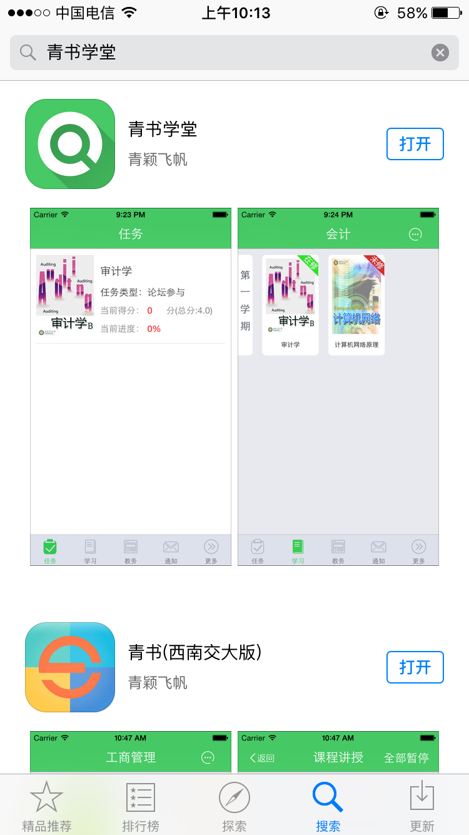

1.2登录界面
输入学校或学习中心分配的账号密码，即可激活登陆。
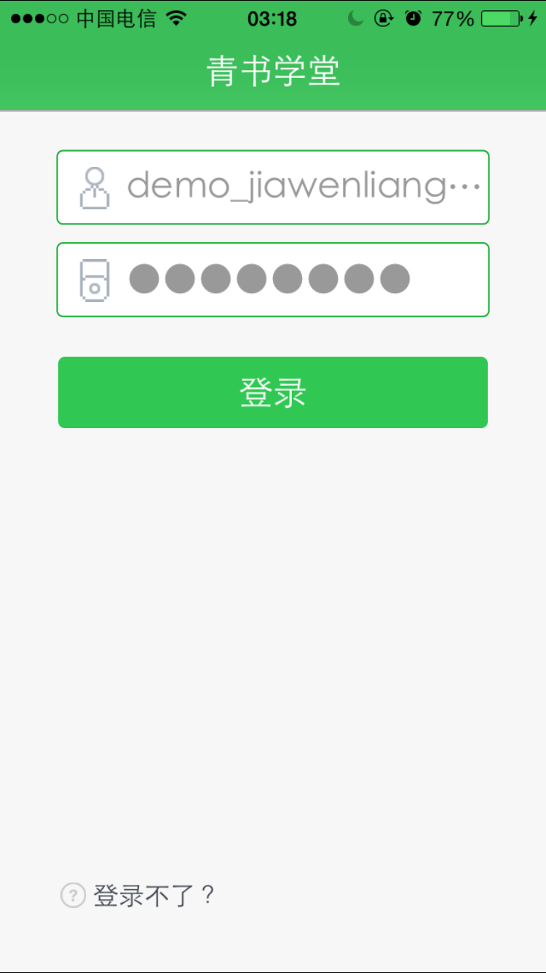

- 如何查看任务和进度

2.1如何查看任务
任意点击一个课程版块，即可快速进入该课程的学习。如点击下图数学教育学，就可以进行这门课的学习。

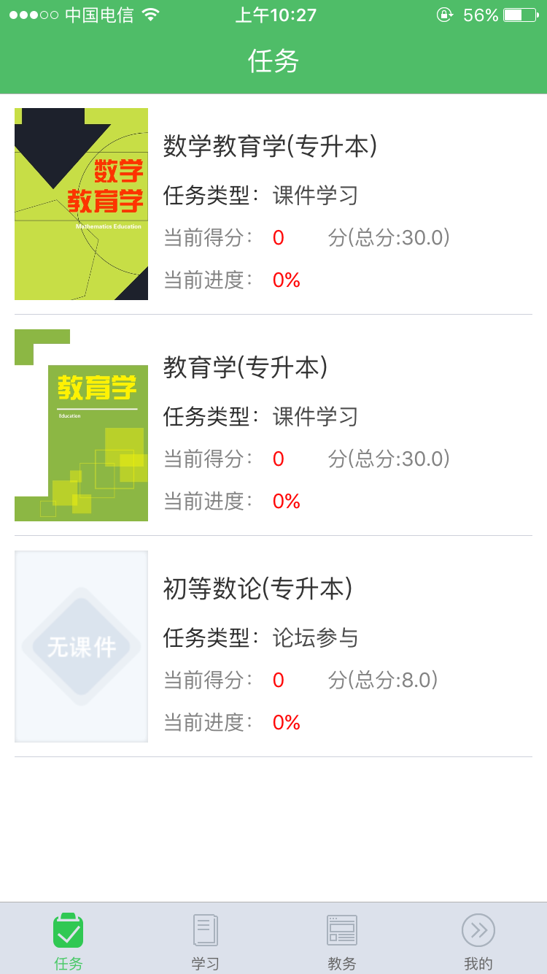

2.2如何查看学习进度
下图红色框此版块可快速查看所学课程的进度和得分。

- 如何进行学习（注意：同步）

3.1进入学习

点击课程图标，即可进入该课程的学习。

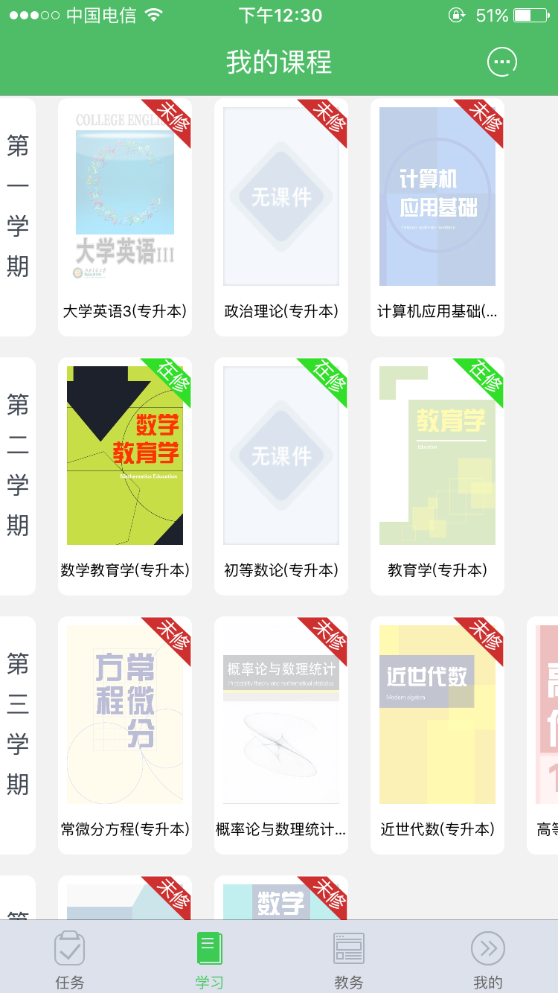

点击下图标记，可以出现下拉设置菜单，用来同步学习记录，刷新书架和设置学期

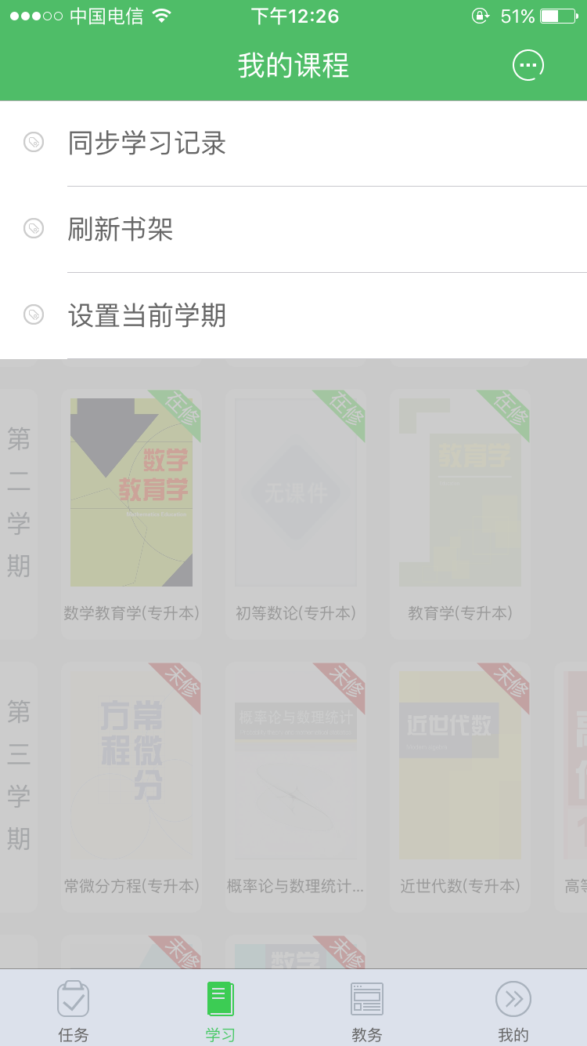

3.2课程学习
界面上方显示学习课程的名称，点击任意模块，即可进行相应的功能学习。

3.3课件学习
点击参考书目可以下载书目，点击教师简介可以查看教师介绍，点此课程讲授和课程讲解可以下载并观看该课程的所有课件，点击授课计划可以查看课程计划。

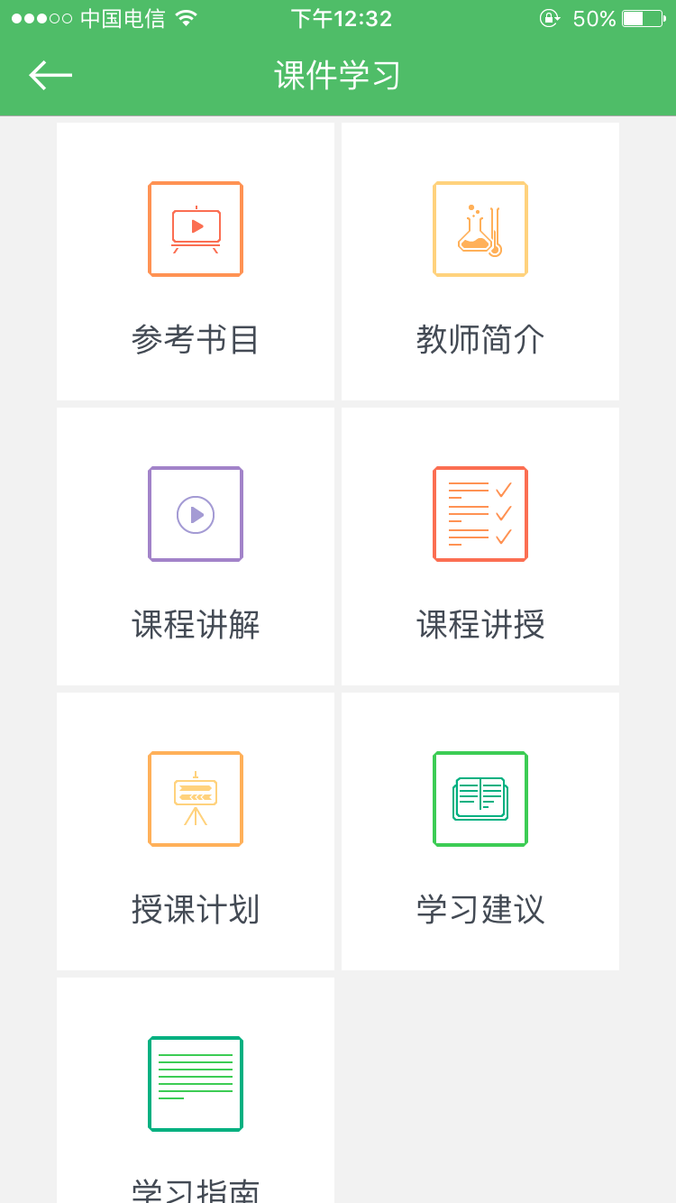

每一次观看课件，时间都会被记录，如下图已学50分钟10秒。单击章节名称，即可对该章节课件进行下载/暂停，下载完成后，单击课件名称，即可进行观看，建议在WIFI条件下先将视频缓存好，离线条件下观看，也会记录学习时间。

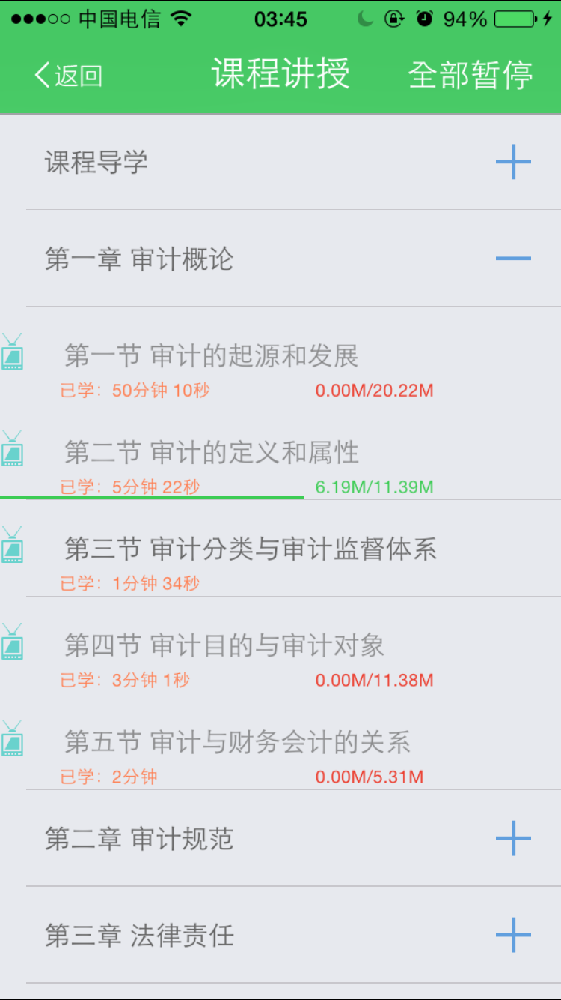

每次点开课件，自动从上次断开处开始播放，如下图所示。

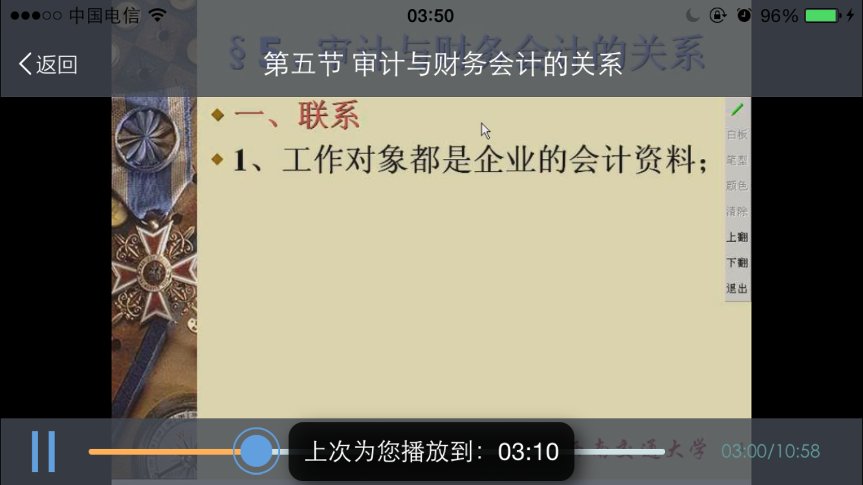

- 如何写作业

4.1如何查看作业
每份作业的信息和状态都显示在此处，点击即进入作业，作业可重复练习。

4.2如何写作业
答完题目后，点击按钮可以提交作业，拖动下方滑块可快速切换题目。

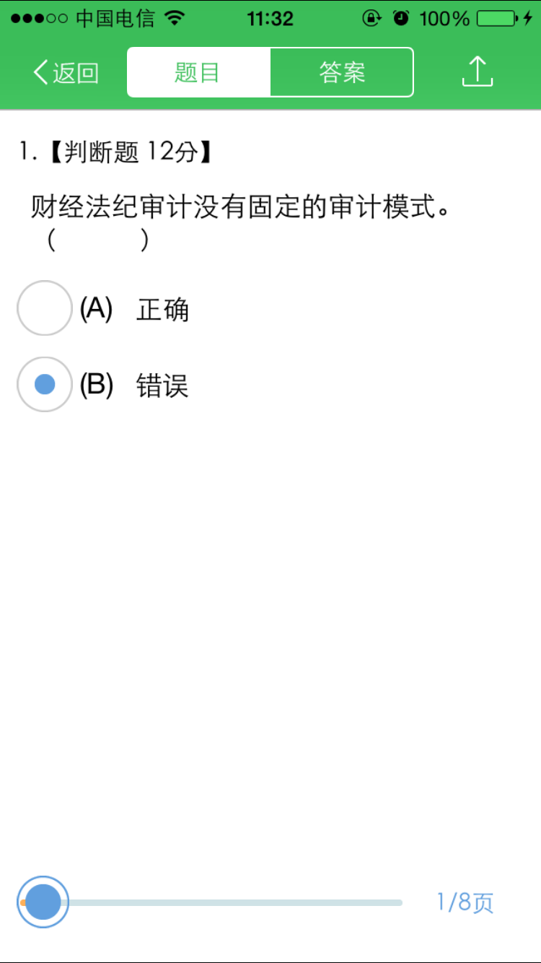

4.3如何查看答案
点击答案按钮可以参考作业答案，下方显示正确答案，答对显示绿色，答错显示红色。

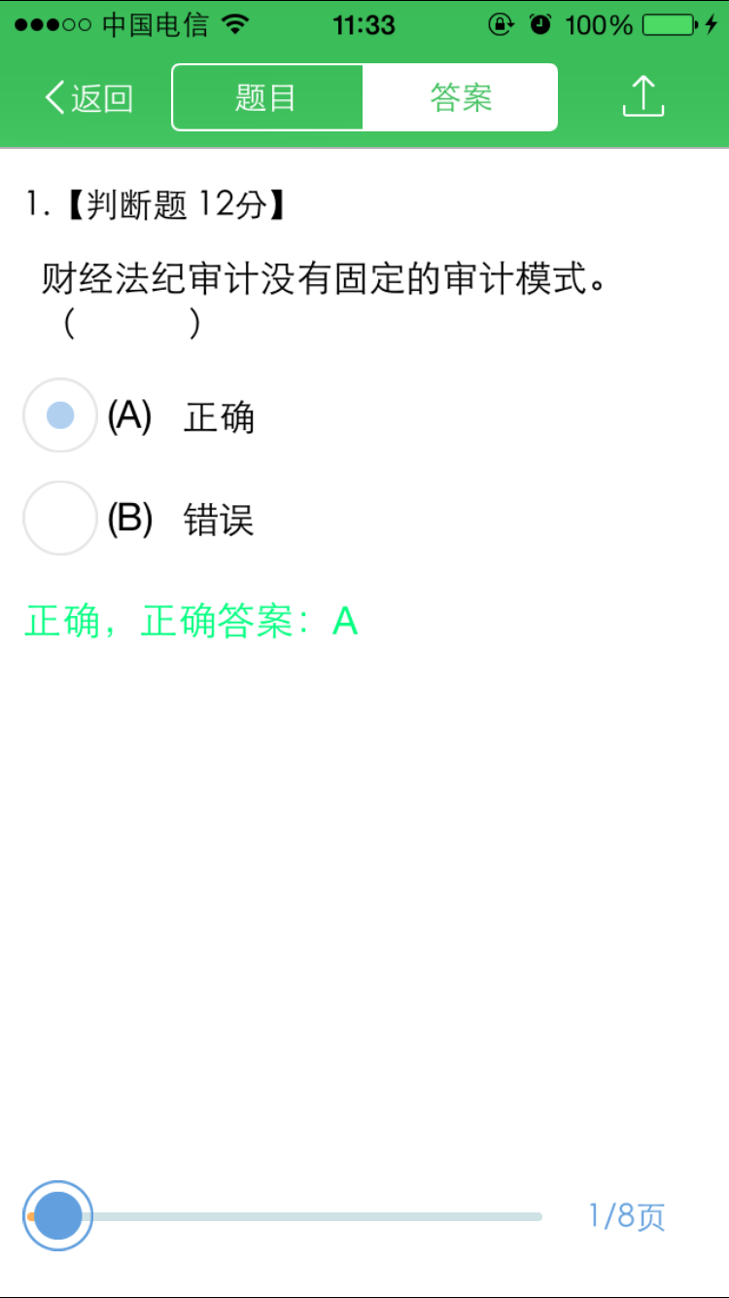

- 如何进行课程讨论
点击加号，编辑新的讨论主题，点击任意标题，即可参与该话题讨论

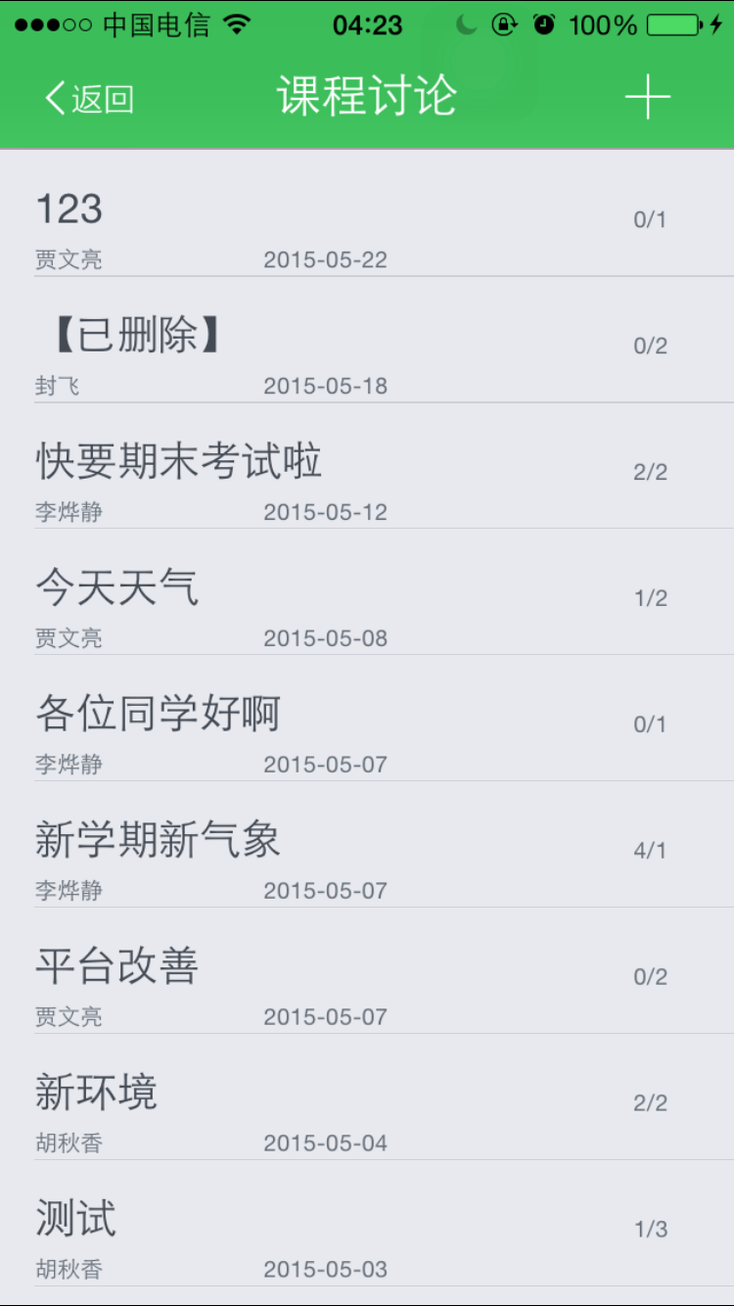

点击下方按钮将新的讨论主题发布。

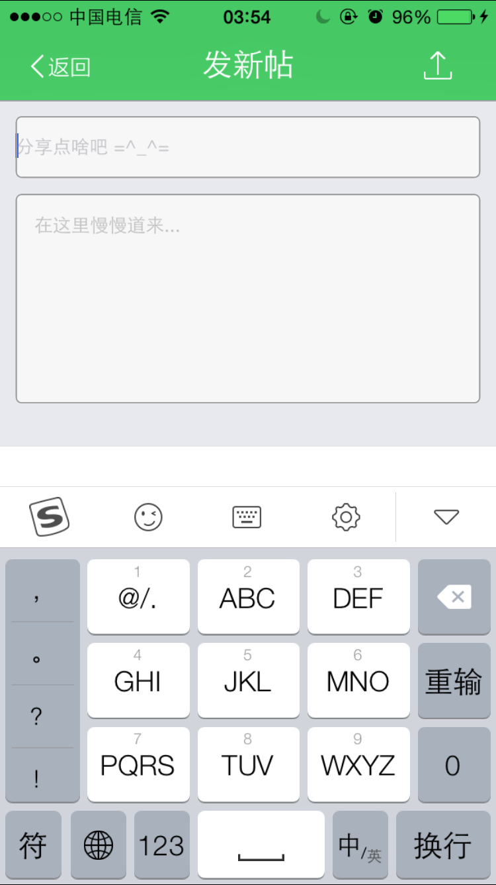

- 如何使用青书教材

6.1 如何下载
点击教材名称即可下载教材，下载完成后，再次点击教材名称，即可打开电子教材。

点击按钮，将该页记录为书签，下方4个按钮分别打开教材目录及书签、打开教材编辑工具栏、调节亮度和快速翻页

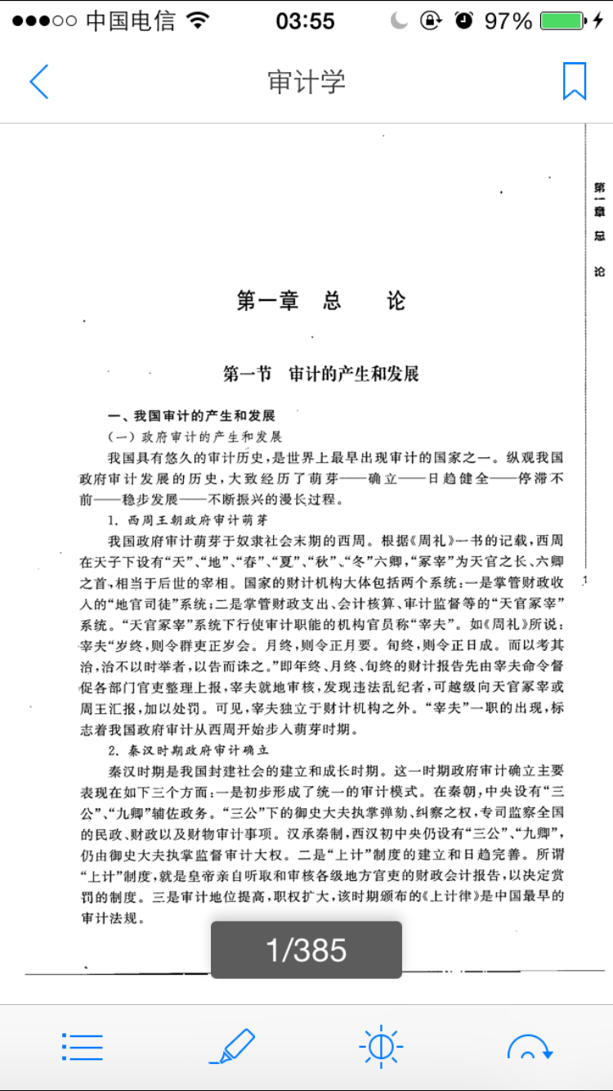

6.2目录和标签
点击章节名称或书签名称，可快速跳转至相应页码。

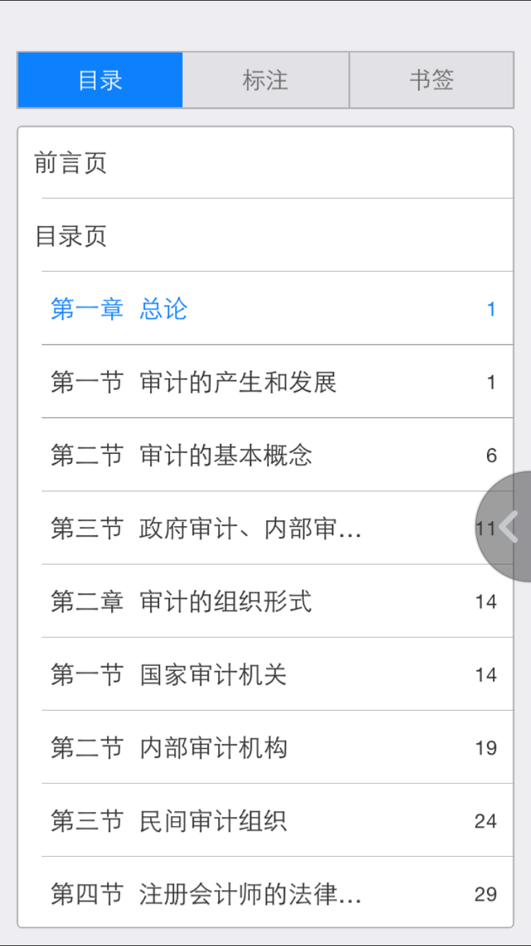

6.3编辑工具
下方6个按钮分别可以在该页添加便签、添加下划线、添加笔迹、添加荧光笔迹、进行整段标记、撤销编辑.

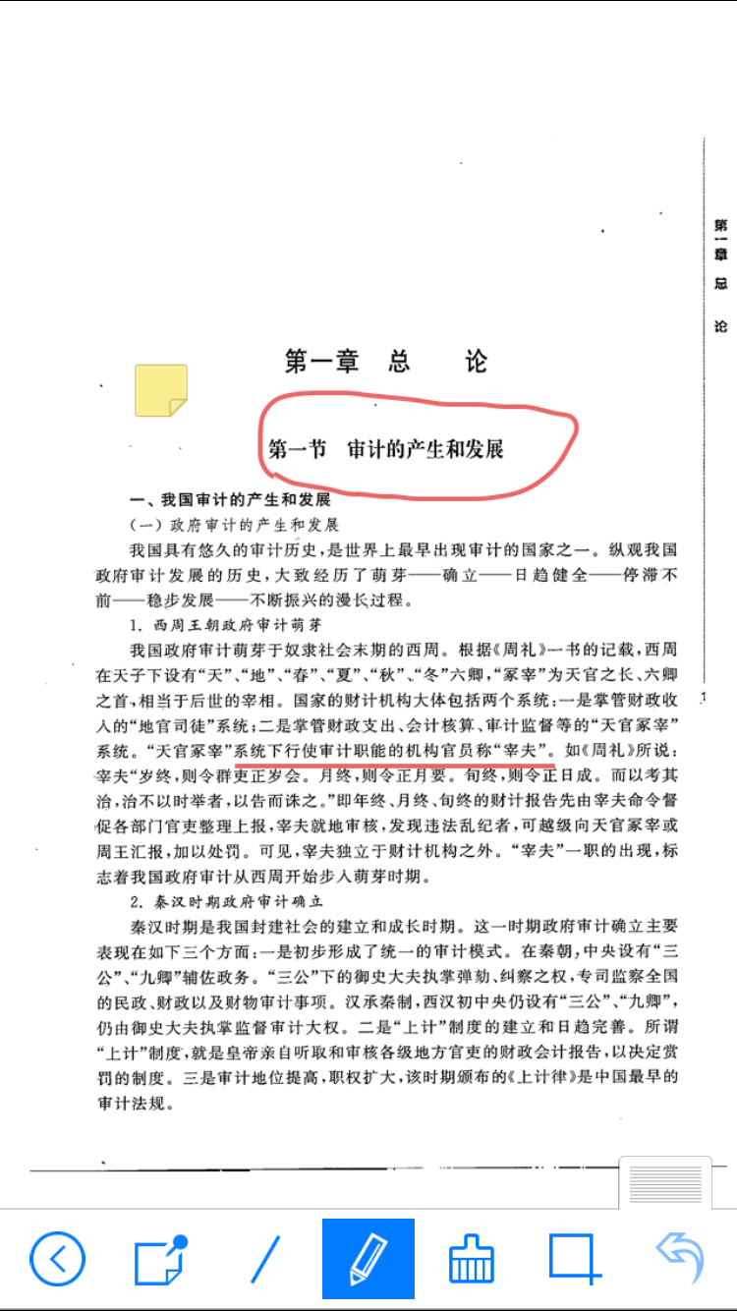

- 如何考试和查看成绩

7.1查看成绩
点击每个得分项目，会弹出该项目的计分方法。

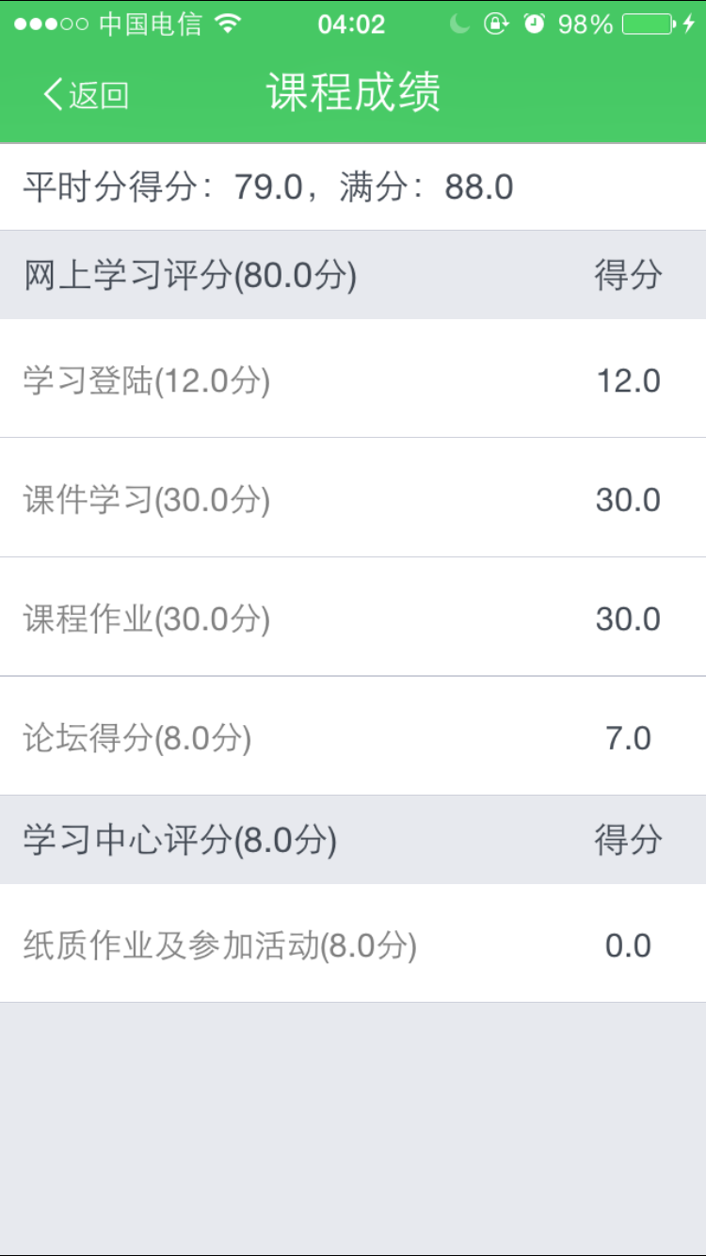

7.2如何考试
已完成的考试，分数和状态如下图显示，还未完成的考试，点击考试名称即可参加考试.

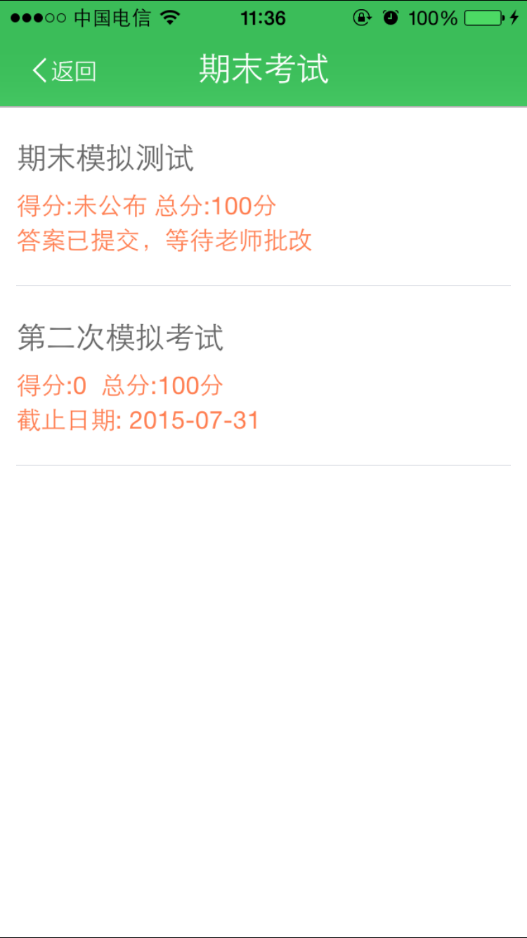

答完题目后，点此交卷，拖动滑块可快速切换题目。

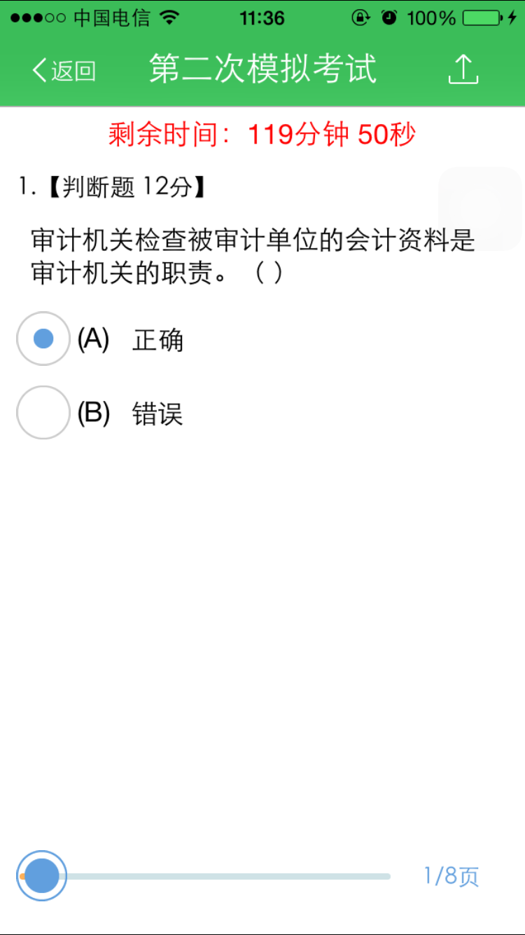

- 其他

8.1查看教务
点击下方可以查看个人信息、教学计划及考试计划。
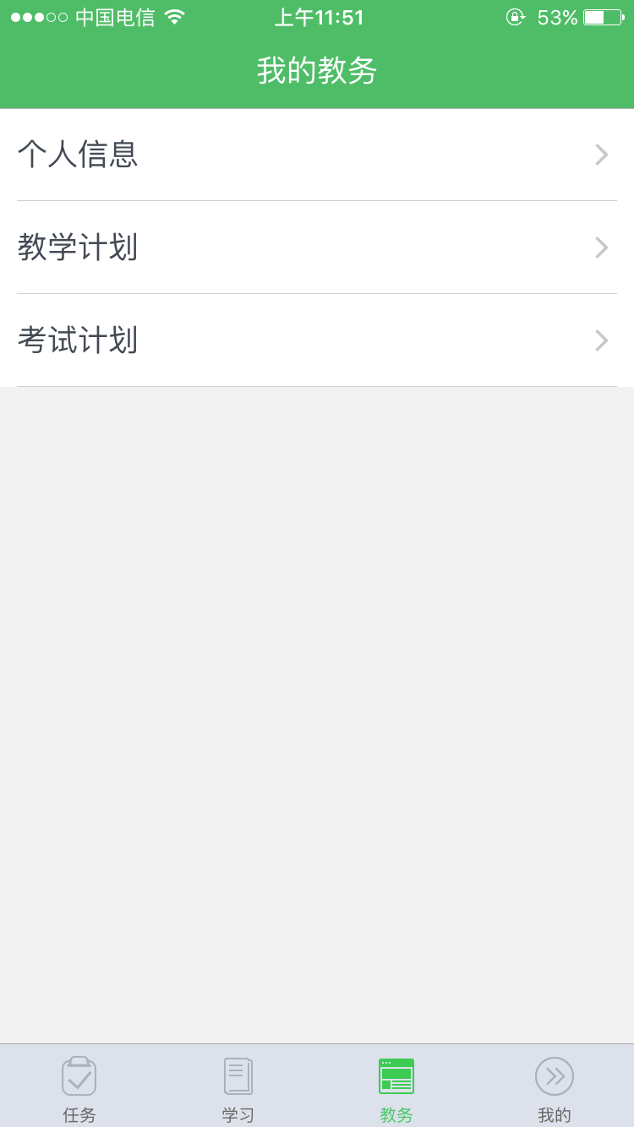

8.2我的
点击新闻可以查看学院新闻通知，点击反馈可以提出您的宝贵意见，点帮助查看青书卡使用方法，课件导入方法，以及书架管理方法，点关于可以通过电话或qq联系我们，点设置可以退出登录。

